Техническая спецификация на поставку товаров
Покупатель АО «Эмбамунайгаз»

п/п | ЕНС  ТРУ | Код товара | Наименование товара | Описание и требуемые технические, качественные и эксплуатационные характеристики товара
1 | 251110.300.000010 | 110001003 | Здание мобильное для насосной станции | Здание мобильное для насосной станции.  Назначение - для пожаротушения;  Технические характеристики:  Исполнение - контейнерное;  Контейнер изготавливается на стальном каркасе из профилированных металлических листов, толщиной, мм - 3 с антикоррозийной обработкой.  Пол контейнера - деревянный;  Габаритные размеры, мм - 6000х2000х2500;  Включение насосов вручную от нажатия кнопки в шкафу управления. Забор воды от отдельно стоящих резервуаров.  В насосной станции приняты прямые стальные электросварные трубы по ГОСТ 10704-91, с антикоррозийным покрытием.  Количество насосы Wilo CO-2 BL 100/330/SK, шт - 2. (основной и резервный).  Емкость подземная горизонтальная цилиндрическая.  Назначение - для хранения технической воды;  Технические характеристики:  Объем, м3- 95;  Материал корпуса - стеклопластик;  Габаритные размеры, мм:  - диаметр - 3000;  - длина - 13600;  Комплектация:  - технический колодец с крышкой, диаметром, мм - 1000, глубиной, мм - 2500, количество, шт - 1;  - патрубки по тех. заданию, кмп - 1;  Внутреннее и наружные антикоррозийные покрытия - не требуются.  Гарантийные обязательства завода-изготовителя модульных зданий:  Поставщик гарантирует соответствие модульного здания требованиям СТ при соблюдении потребителем условий эксплуатации.  Срок эксплуатации модульного здания, не менее - 10 лет;  Гарантия на товар в течение 12 месяцев от даты ввода в эксплуатацию, но не более 24 месяцев от даты поставки.  В течение гарантийного периода Поставщик обязуется заменить или отремонтировать вышедшие из строя узлы и детали при соблюдении потребителем условий эксплуатации;  Требование к документации поставщика:  Перечень документов при поставке:  - сертификат соответствия или другой документ, удостоверяющий происхождения товара;  - паспорт завода изготовителя на модульные здания;  - правила эксплуатации;  Доставка, установка, монтаж, подключение к инженерным сетям за счет Поставщика.  Заполняется потенциальным поставщиком:  Марка/модель -  завод изготовитель -  страна происхождения -

Приложение «Насосная станция»

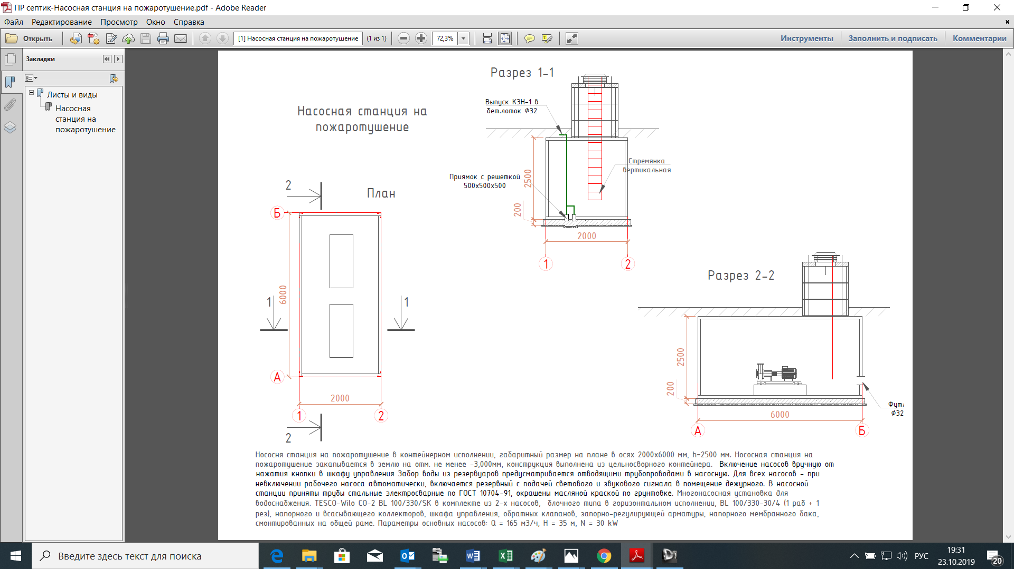

Приложение «Емкость подземная горизонтальная цилиндрическая – 95м3»

